Note de version Primo – Troisième trimestre 2021

Source : https://knowledge.exlibrisgroup.com/Primo/Release_Notes/Primo/2021/001Primo_2021_Release_Notes

Intégration du service Unpaywall

Le service Unpaywall, qui fournit un accès alternatif aux versions open access des documents recherchés, est désormais nativement intégrable dans Primo. Cette intégration est matérialisée par l’affichage d’une icône PDF au-dessus de la notice brève.
Ici sur la liste des résultats
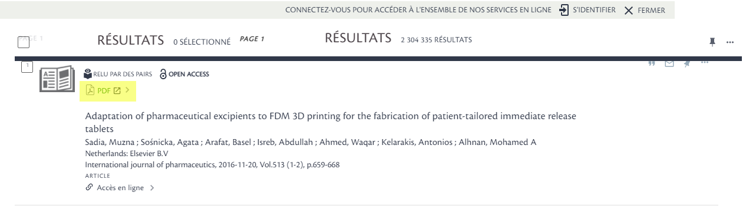

Là sur la page de la notice détaillée
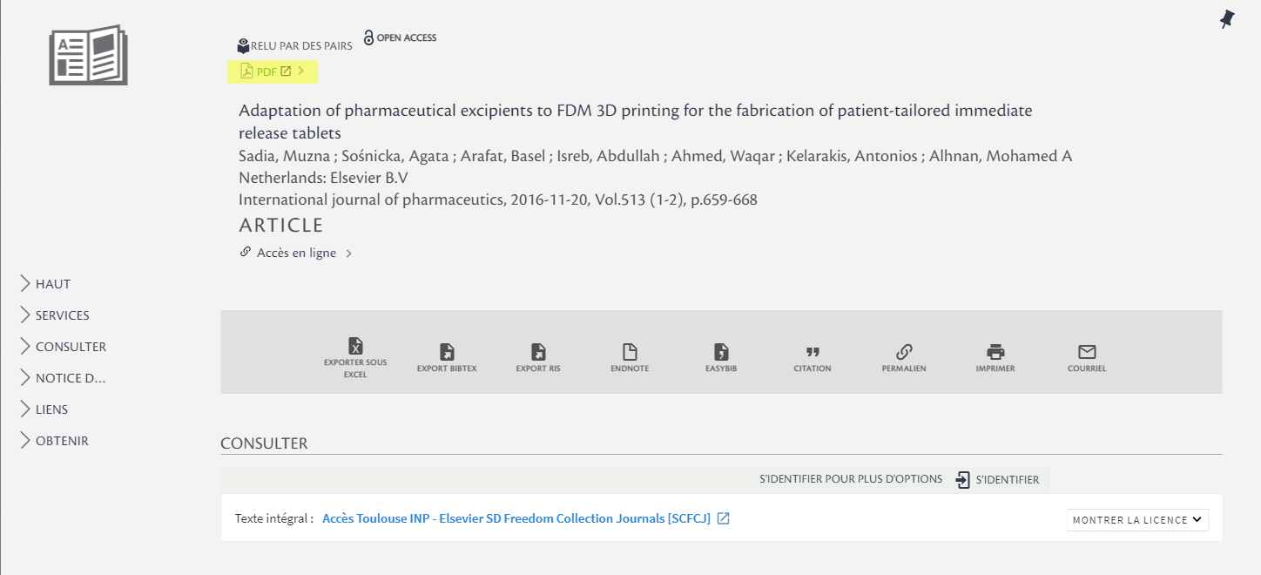
Un clic sur l’icône PDF mène l’usager directement sur la ressource concernée et, théoriquement, sur une version en open access de celle-ci. Cette intégration peut être réalisée pour l’ensemble des établissements ou pour les seuls établissements intéressés. Primo Analytics permet de compter le nombre de clics effectués sur l’icône.
Il est à noter qu’Unpaywall avait fait l’objet précédemment d’une tentative d’intégration, au niveau de notre institution Alma et pour tous les établissements du site. Un lien était fourni depuis le menu de services de la section « Consulter ». Le fait que les usagers étaient parfois menés à une version propriétaire de la ressource, sur le site de l’éditeur, avait conduit à sa désactivation.

Ajout d’un intitulé aux notifications enregistrées

Primo offre la possibilité d’enregistrer ses recherches et, éventuellement, d’activer l’envoi de notifications de nouvelles ressources. Primo permet maintenant de donner un nom à ces dernières.
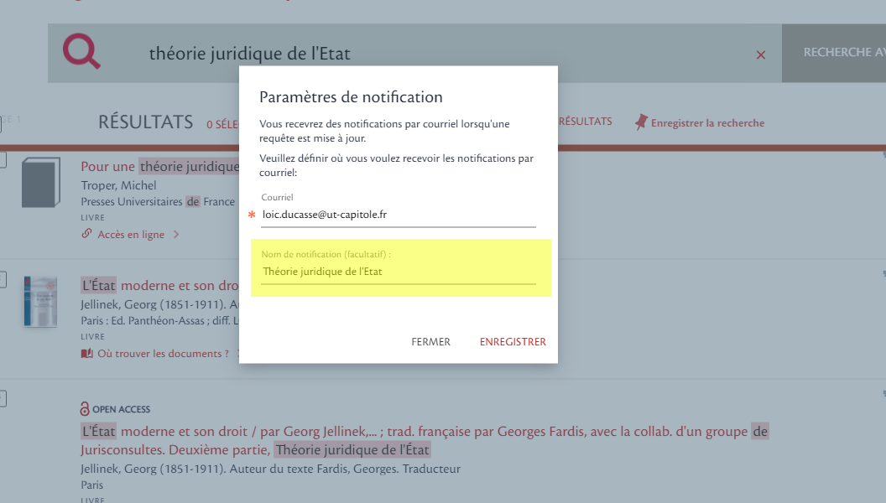
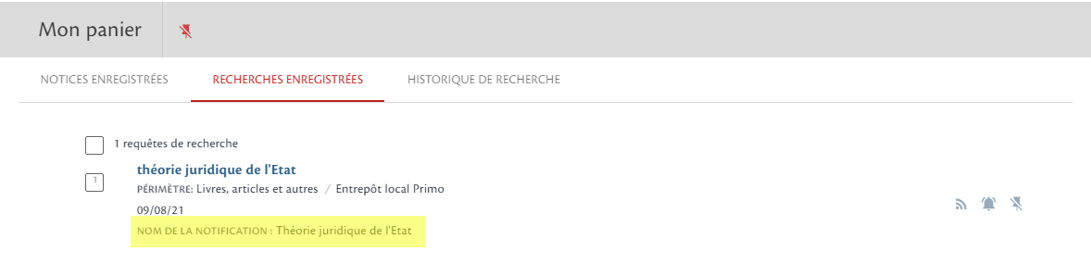

Différenciation d’affichage des messages et blocages

Primo offre désormais la possibilité de distinguer à l’aide d’un fond de couleur différent les blocages des messages, qui s’affichent pêle-mêle sous le même onglet du compte lecteur, comme dans l’exemple ci-dessous.
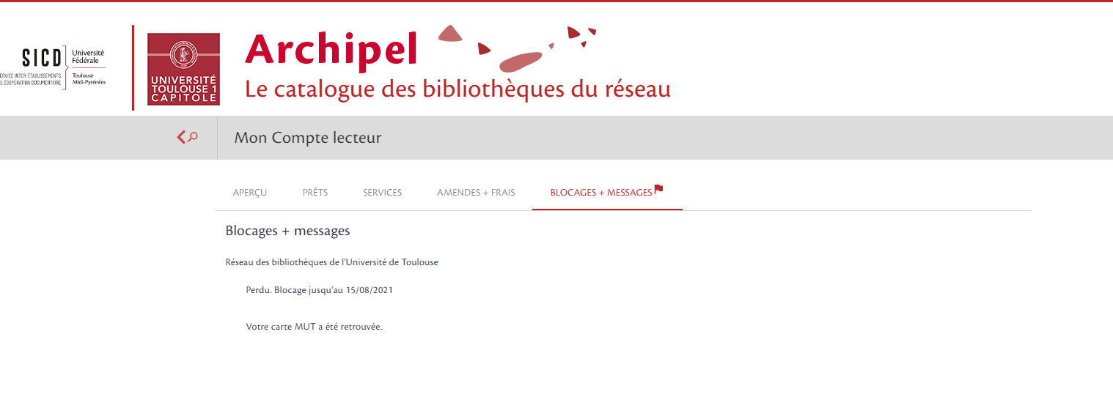

La modification du fichier CSS permet d’associer chacun de ces types de notification à une couleur différente.
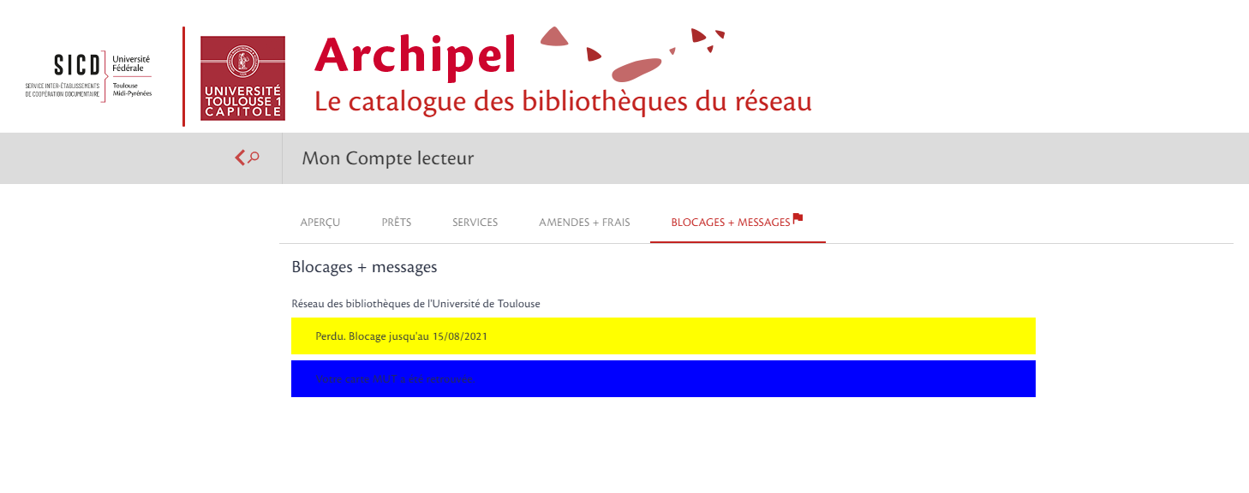

N’importe quelle couleur peut être utilisée.

Amélioration de la navigation dans les notices de regroupement
Une flèche de retour a été intégrée pour revenir à la liste des résultats. Un intitulé a également été ajouté pour préciser que les résultats affichés correspondent aux différentes versions disponibles du même titre.
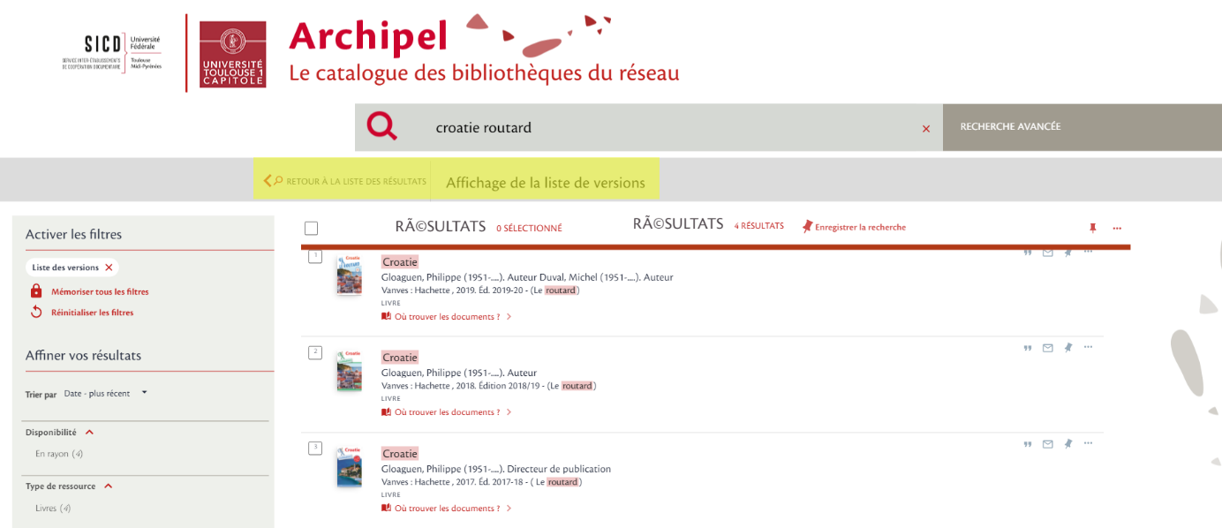

Cet intitulé, comme tous les autres, peut être modifié au choix de chaque établissement.

